Що треба знати про євроатлантичну інтеграцію

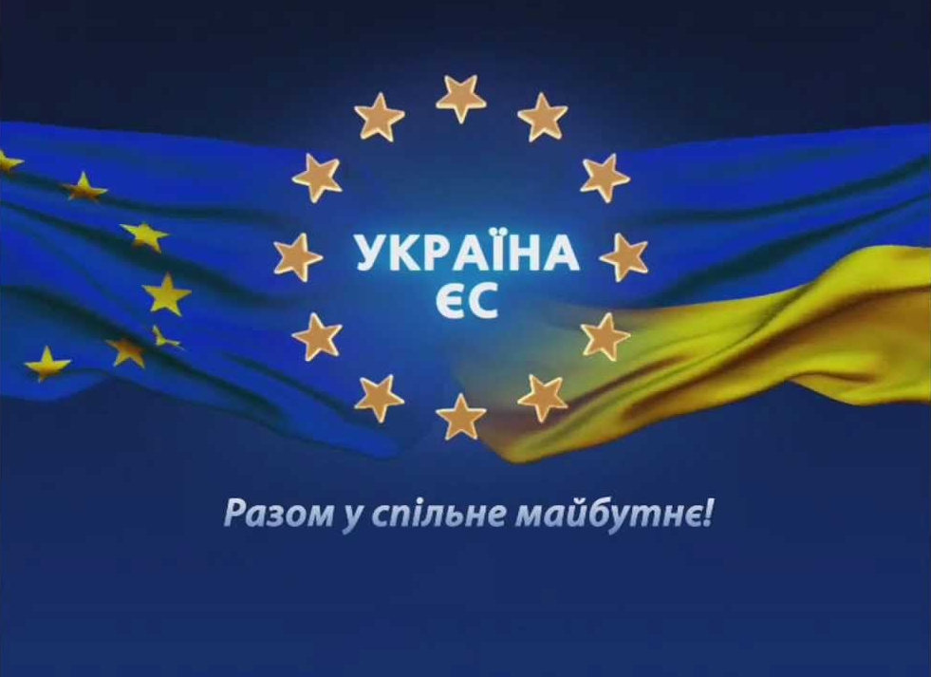

Україна є невід'ємною та органічною частиною Європи. Одним з важливих пріоритетів реалізації державної політики України є моніторинг та втілення кращих світових практик у галузі державного управління та місцевого самоврядування, активна участь у роботі провідних міжнародних та політичних організацій.

9 листопада 1995 року Україна набула членство у Раді Європи, основній міжнародній політичній організації Європи. Метою Ради Європи, згідно Статуту, є досягнення більшої інтеграції між її членами задля збереження та втілення у життя спільних ідеалів і принципів, а також сприяння економічному та соціальному прогресу. Діяльність Організації охоплює такі сфери суспільного життя, як права людини, засоби масової інформації, правове співробітництво, соціальне єднання, охорона здоров'я, освіта, культура, культурна спадщина, спорт, молодь, місцева демократія і транскордонне співробітництво, навколишнє середовище і регіональне планування.

Міжнародно-правові документи Ради Європи (хартії, договори тощо) розроблені в Організації та ратифіковані країнами-членами поряд з документами Європейського Союзу становлять основу європейської міжнародно-правової бази, закладають підвалини сучасних європейських демократичних стандартів функціонування країн, сприяють їх сталому та ефективному розвитку.

З метою активізації політичного, економічного, соціального, культурного розвитку та забезпечення підвищення рівня життя та якості послуг, що надаються населенню, під час вступу до Ради Європи Україна взяла на себе відповідні зобов'язання, в тому числі стосовно імплементації міжнародно-правових документів, що визначають кращі стандарти та принципи функціонування самоврядування на місцевому і регіональному рівні, підтримки європейських ініціатив та практик забезпечення сталого розвитку місцевої і регіональної демократії.

Основним міжнародно-правовим документом для країн-членів Ради Європи, який містить стандарти щодо організації управління на місцях на засадах місцевого самоврядування є Європейська хартія місцевого самоврядування (ЄХМС). 15 липня 1997 року Україна ратифікувала Європейську хартію місцевого самоврядування без застережень. Відповідно до статті 9 Конституції України, Хартія стала частиною національного законодавства України, а усі її положення у повному обсязі мають обов'язкову юридичну силу для України.

Основним органом Ради Європи, на який покладено функції розвитку місцевого самоврядування, захисту інтересів органів місцевої і регіональної влади, забезпечення їх участі у процесах європейської інтеграції, а також моніторинг дотримання країнами-членами Ради Європи положень Європейської хартії місцевого самоврядування є Конгрес місцевих і регіональних влад Ради Європи, заснований у 1957 році.

«Європейський тиждень місцевої демократії» - нова політична ініціатива Конгресу місцевих і регіональних влад Ради Європи та Європейського комітету місцевої та регіональної демократії. Цей захід щорічно організовується місцевими органами влади усіх держав - членів Ради Європи з метою просування принципів місцевої демократії та сприяння демократичній участі на місцевому рівні.

Проведення заходу призначено на тиждень, що включає 15 жовтня - дату відкриття для підписання Європейської хартії місцевого самоврядування у 1985 році. За допомогою цього правового інструменту держави-члени Ради Європи, які підписали Хартію, зобов'язуються втілювати принципи місцевого самоврядування в своєму національному законодавстві.

Основними цілями проведення «Європейського тижня місцевої демократії» визначено :

-підвищення рівня обізнаності громадян Європи стосовно діяльності місцевих органів виконавчої влади та можливості брати участь у прийнятті рішень на місцевому рівні;

-заохочення членів муніципальних рад та державних службовців до участі у демократичному процесі на місцевому рівні з метою запровадження стандартів публічної етики як основи відносин з громадянами;

-розвиток місцевої демократії як компоненту становлення демократичної Європи та інформування громадськості про роль Ради Європи у цьому процесі.

У рамках «Європейського тижня місцевої демократії» протягом одного або декількох днів можливе проведення різноманітних заходів: розповсюдження інформації, день відкритих дверей, дебати з представниками місцевої влади, конкурси, навчальні ігри тощо. Особливу увагу слід приділити залученню молоді до суспільно-політичного життя на місцевому рівні.

Перший «Європейський тиждень місцевої демократії» в Україні було проведено 15-22 жовтня 2007 року. У більшості регіонів було успішно впроваджено ряд заходів, які сприяли залученню громадян, молоді до справ місцевого самоврядування та кращому усвідомленню ними європейського вектора розвитку нашої країни.

Тепер «Європейський тиждень місцевої демократії» проводиться в Україні щорічно як загальноєвропейський захід з метою залучення дедалі ширшого кола учасників.

